Вечер памяти Аскербия Киреева

12 октября 2018 года в МКОУ «Ново-Дмитриевская СОШ» состоялся вечер памяти журналиста, Народного поэта Карачаево-Черкесской Республики Аскербия Суюновича Киреева.
В мероприятии приняли участие Катаганов Ажмагомед Эреджепович- заслуженный работник государственной службы КЧР, бывший заместитель главного редактора-директора журнала «Маьметекей», близкий друг и соратник Аскербия Киреева, Зитляужев Батал-Бек Владимирович – редактор отдела газеты «Ногай давысы», главный редактор газеты «Ногайский вестник», Утемисов Магомед заслуженный работник культуры КЧР, Утемисова Римма Исмаиловна – заслуженный работник культуры КЧР, Найманов Асан Аждаутович- главный редактор детского журнала «Маьметекей», член Союза писателей и журналистов РФ, Киреева Асият- племянница Аскербия Киреева, Джемакулов Хасан Назирович-учитель родного языка, а.Икон-Халк, Сейдахметова Фарида-журналист ГТРК КЧР, гости из Кизлярского, Тарумовского, Ногайского, Бабаюртовского районов и Чеченской Республики.
Со словами приветствия обратились директор МКОУ «Ново-Дмитриевская СОШ» Г.А.Манапова и глава администации «село Новодмитриевка» Т.И. Арсланбеков.
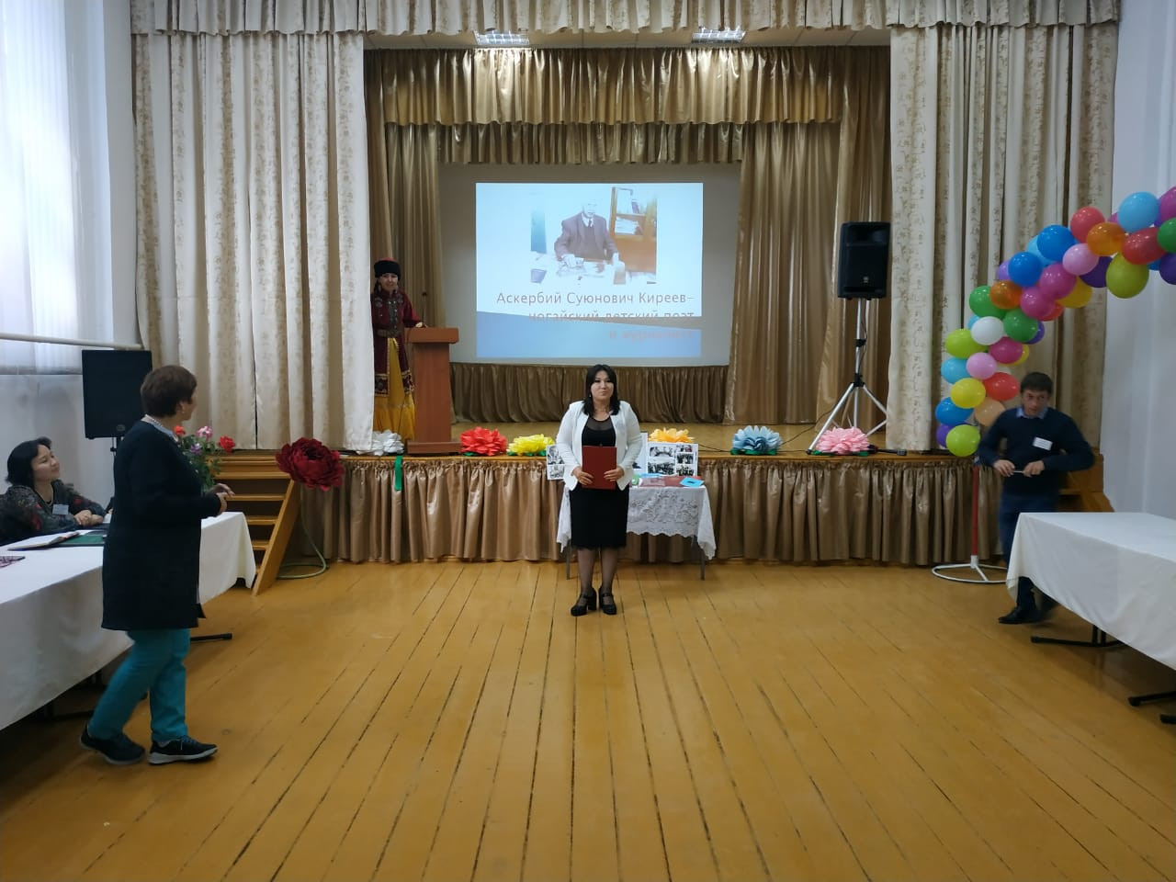
В ходе мероприятия прозвучало выступление А. Э. Катаганова, автора большой статьи в газете «День Республики» под названием «Старший брат», посвященной памяти А. Киреева.
«17 февраля народному поэту КЧР Асербию Кирееву исполнилось бы 80 лет. Этот замечательный человек внес весомый вклад в развитие культуры ногайского народа. А для меня он был в первую очередь надежным другом, товарищем, мудрым наставником, старшим братом...
К сожалению, сложилось так, что, поступив на очное отделение, Аскербий по семейным обстоятельствам сразу же перевелся на заочное. Но, забегая вперед, скажу, что это не разрушило нашей завязавшейся мужской бескорыстной дружбы, которая продлилась более полувека.
Аскербий устроился на работу учителем начальных классов в ауле Шобытлы Тарумовского района Дагестанской Республики. Там, в Дагестане, он женился на прекрасной девушке, которая вместе с ним училась в педучилище, Шерифат Боранбаевой. И вместе с Шерифат они создали крепкую,счастливую семью.
В мае 1961-го Киреевы приехали в Черкесск - Аскербия пригласил на работу редактор областной газеты «Ленин йолы» Баубек Асхадович Карасов…..» -говорит А.Э.Катаганов.
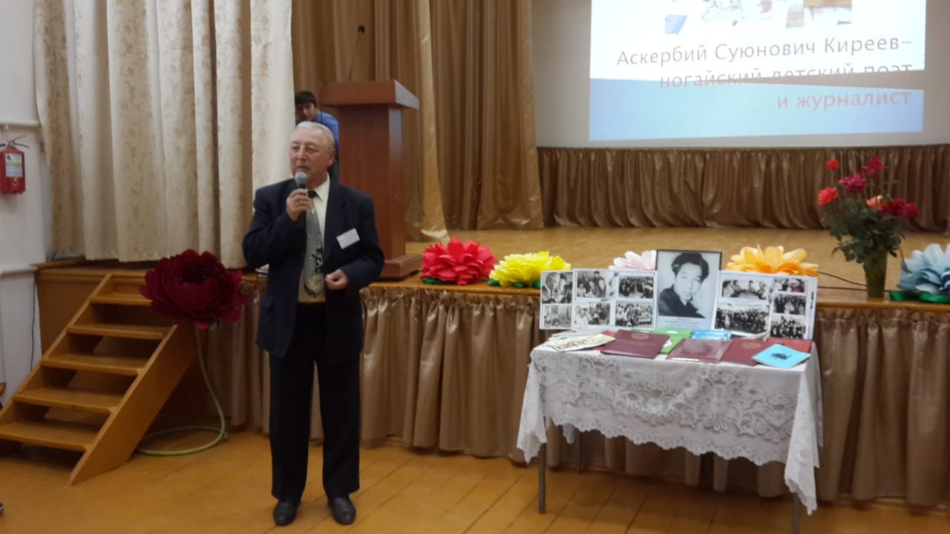
О работе в журнале «Маьметекей» рассказал молодой поэт Асан Найманов, который отметил, что дело, начатое Аскербием Суюновичем, живет и успешно развивается.
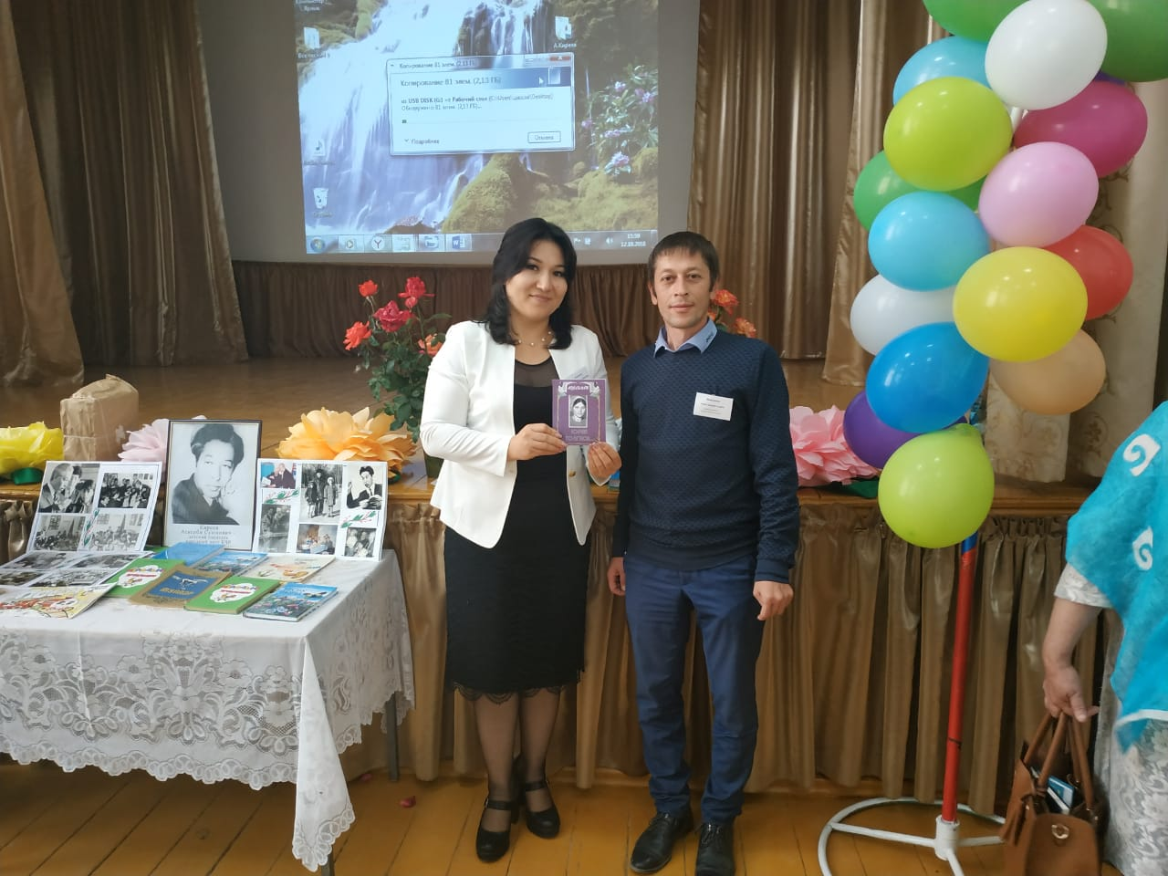
В ходе вечера памяти своими воспоминаниями о писателе, о его творчестве, мыслями о развитии ногайской литературы, поделились приглашенные на вечер Фарида Сидахметова - член Союза писателей и журналистов РФ, Народный поэт КЧР, корреспондент службы программ ТВ на национальных языке ГТРК «Карачаево-Черкесия, Зитляужев Батал-Бек Владимирович – редактор отдела газеты «Ногай давысы», главный редактор газеты «Ногайский вестник», Утемисов Магомед заслуженный работник культуры КЧР, Утемисова Римма Исмаиловна – заслуженный работник культуры КЧР, Джемакулов Хасан Назирович-учитель родного языка, а.Икон-Халк
К мероприятию были подготовлены книжно-иллюстративная выставка «Любимый детский поэт. К 80-летию со дня рождения», электронная презентация о жизни и деятельности А. Киреева. На вечере звучали стихи автора в исполнении учащихся МКОУ «Ново-Дмитриевская СОШ»,
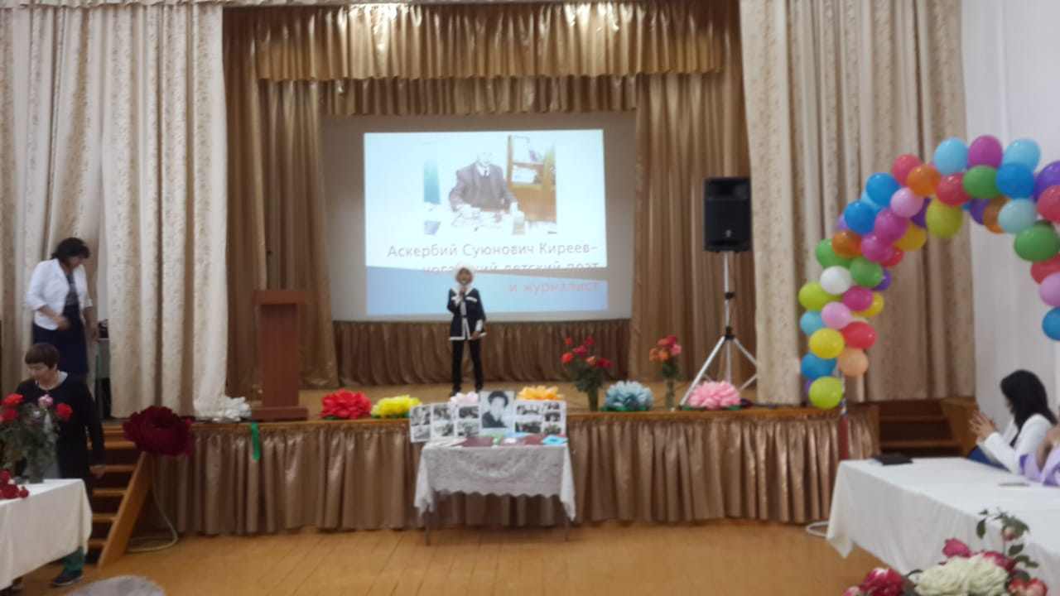
был поставлен «Танец с пиялами» под руководством Нурлубаевой К.М..
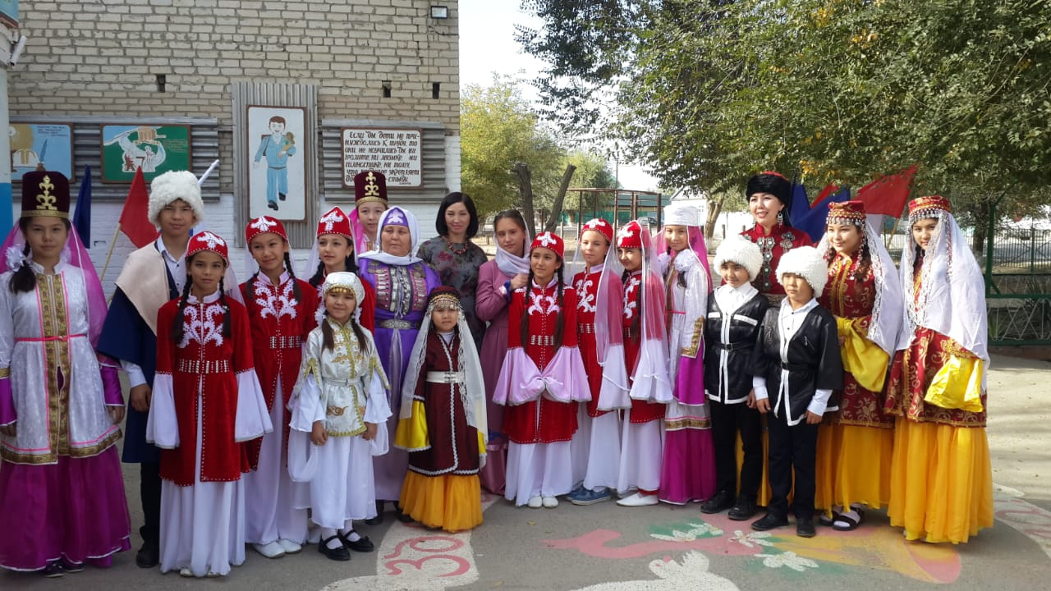
Манапов Рамазан спел песни «Домбра» и Ата юртым».
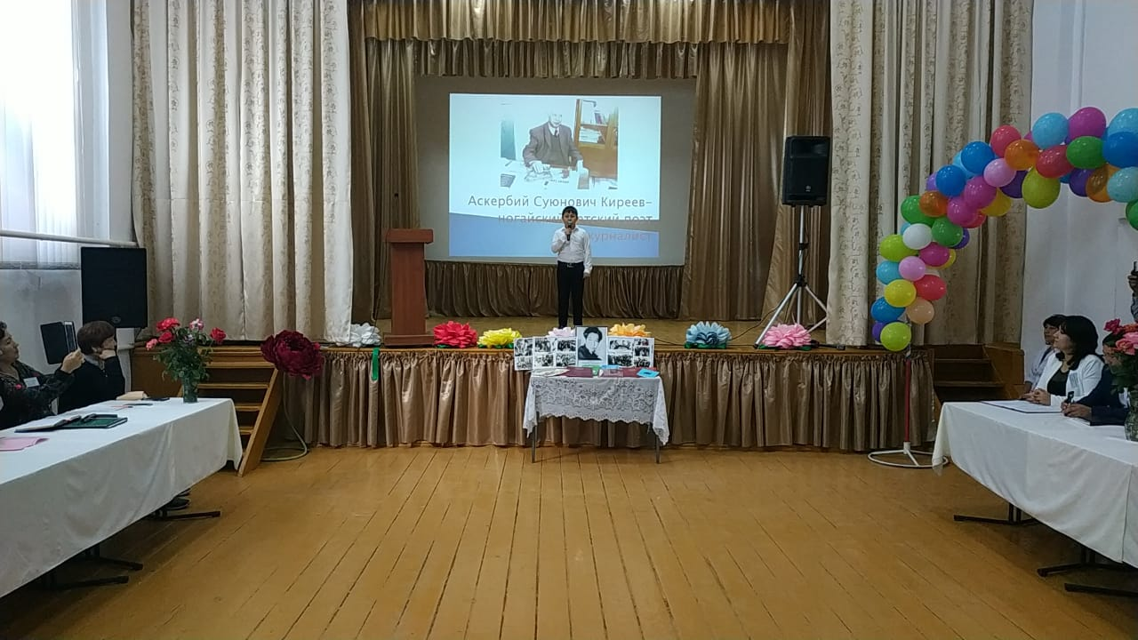
А также прозвучали песни на стихи Киреева, в исполнении Заслуженного работника культуры КЧР Р. И. Утемисовой и Магомеда Утемисова.
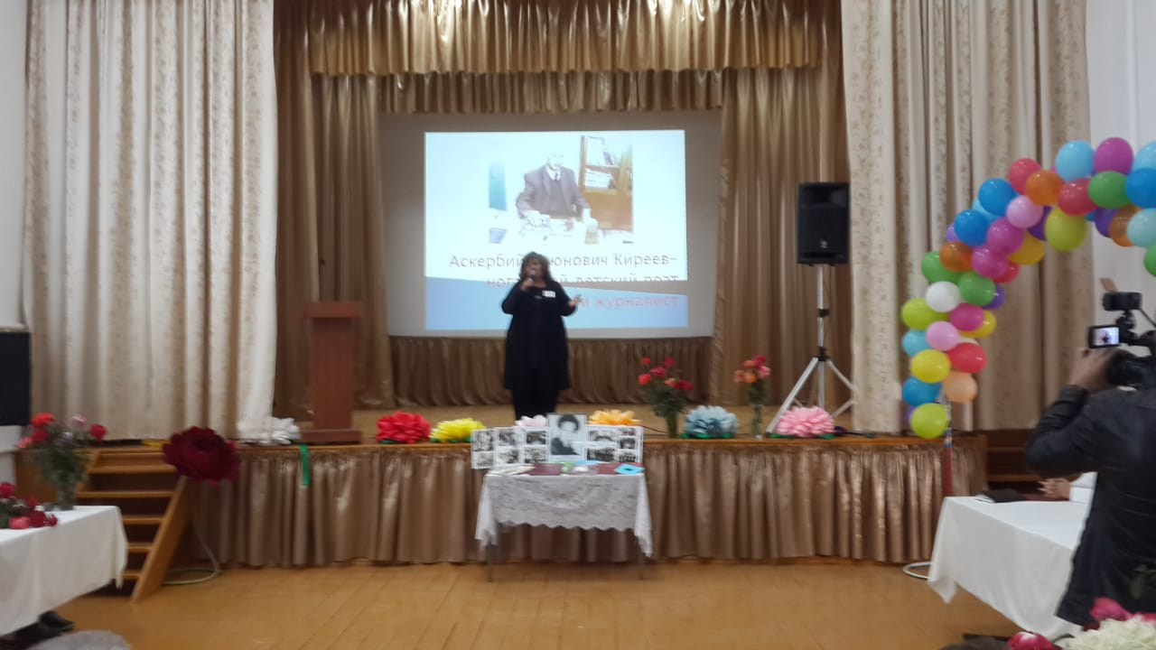
Вклад Аскербия Киреева в культуру Северного-Кавказа оценён по достоинству – ему были присвоены почётные звания «Заслуженный работник культуры Российской Федерации» и «Народный поэт Карачаево-Черкесской Республики». Пройдут многие годы, а журнал «Маьметекей» и книги Аскербия Киреева будут учить наших детей добру и справедливости.
